2006-2007第1学期生物统计考试试卷（B卷）答案

题号 | 64学时 |  | 48学时
题号 | 每题分值 | 合计 | 每题分值
一、名词解释 | 2×10 | 20 | 2×8 | 16
二、是非 | 1×5 | 5 | 1×5 | 5
三、单项选择 | 2×10 | 20 | 2×8 | 16
四、填空 | 2×5 | 10 | 2×5 | 10
五、简答 | 8×2 | 16 | 8×3 | 24
 | 第1题 | 7 | 第1题 | 7
 | 第2题 | 10 | 第2题 | 10
 | 第3题 | 12 | 第3题 | 12

一、名词解释（10×2）
1、参数：描述总体的特征数。
2、连续性变数：指在任意两个变量之间都有可能存在只有微量差异的第三个变量存在，这样一类变数称为连续性变数
3、唯一差异原则：除了被研究的因素具有的不同水平外，其余各种环境因素均应保持在某一特定的水平上。
4、两尾测验：有两个否定区，分别位于分布的两尾。
5、显著水平：否定无效假设的概率标准。
6、互斥事件：如果事件和不能同时发生，即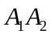为不可能事件，则称事件和互斥。
7、无偏估计：在统计上，如果所有可能样本的某一统计数的平均数等于总体的相应参数，则称该统计数为总体相应参数的无偏估值。
8、相关系数：表示两组变数相关密切程度及性质的变数，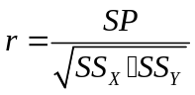
*9、否定区：否定无效假设的区间。
*10、偏回归系数：任一自变数（在其他自变数皆保持一定数量水平时）对依变数的效应。
二、是非题（5×1）
1、二项分布的平均数为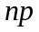，标准差为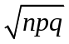。（ √ ）
2、在二因素完全随机化设计试验结果的方差分析中，误差项自由度为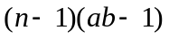。（ × ）
3、分布是随自由度变化的一簇间断性曲线，可用于次数资料的假设测验。（ × ）
4、一个显著的相关系数或回归系数说明和变数的关系必为线性关系。（ × ）
5、在一组变量中，出现频率最多的观察值，称为中位数。（ × ）

三、选择题（10×2）
1、算术平均数的重要特征之一是离均差的总和（ C ）
A、最小 B、最大 C、等于零 D、接近零
2、一批种子的发芽率为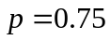，每穴播5粒，出苗数为4时的概率（ A ）
A、0.3955 B、0.0146 C、0.3087 D、0.1681
3、回归截距的标准误等于（ D ）
A、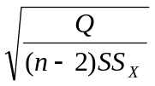 B、 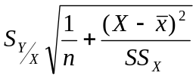
C、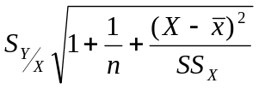 D、 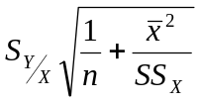
4、Y~N(10, 80)，当以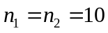进行抽样时，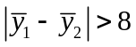的概率约为[ B ]。
A. 0.10 B. 0.05 C. 0.025 D. 0.01
5、成对比较的特点不包括（ D ）
A、加强了试验控制 B、可减小误差
C、不必考虑总体方差是否相等 D、误差自由度大
6、方差分析基本假定中除可加性、正态性外，尚有[ C ]假定。
A、无偏性 B、无互作 C、同质性 D、重演性
7、若否定，则（ ）
A、必犯错误 B、必犯错误
C、犯错误或不犯错误 D、犯错误或不犯错误
8、随机抽取200粒棉花种子做发芽试验，得发芽种子为150粒，其与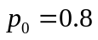的差异显著性为（ A ）。
A、不显著 B、显著 C、极显著 D、不能确定
9、当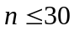时，测验一个样本方差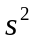和某一指定值是否有显著差异的方法用（ B ）
A、测验 B、测验 C、测验 D、测验
*10、多元线性回归方程的假设测验可用（ A ）。
A、测验 B、或测验 C、测验 D、测验

四、填空（5×2）
1、有一双变数资料，依的回归方程为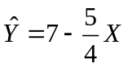，依的回归方程为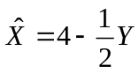，则其相关系数 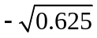或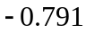 。
2、记8月10日为0，某水稻品种开花日发生量遵循N(5, 16)，该水稻品种开花始盛到盛末的时期为 8/11——8/19 。
3、在参数的区间估计中，保证参数在一定区间内的概率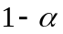称为 置信度或置信概率 。
4、测得某条田棉花单株结铃数的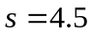，若在99％的置信度保证下，使得样本的平均结铃数与整条田的平均结铃数的相差不超过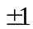个，需要调查 135 株。
5、PLSD法是 protected least significant difference 的缩写。

五、简答（8×3）
1、测验玉色和红色金鱼草杂交F₂代的玉色株(O₁)与粉色株(O₂)及红色株(O₃)的比例与期望比率1：2：1是否相符用什么方法？如何进行？
答：用分布进行测验；：相符，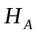：不相符；…………2分
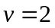时，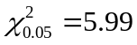 1分；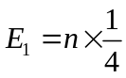，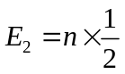，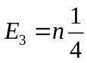………2分
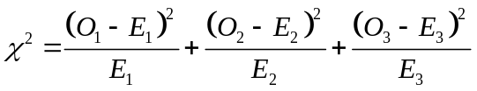………………2分
若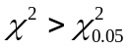，否定，若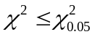，则接受H₀假设。………………2分
2、对于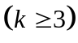个样本平均数，能否利用和测验进行两两独立比较？为什么？
答：①有个时，有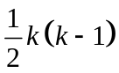个差数，逐一作出测验，程序繁琐；②差数标准误的自由度应为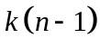，而不是两两独立比较的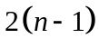，故误差估计的精确度受到损失；③两两测验的方法会随的增加而大大增加犯错误的概率

1、简述田间试验设计的三大原则及其作用？
答：
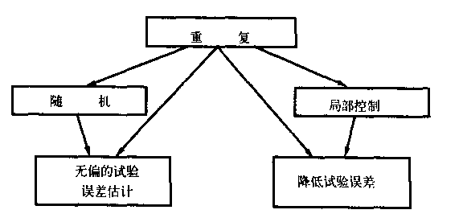

3、简述样本平均数分布的基本性质？
答：①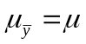；②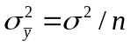；③如果变量是一具有平均数、方差的正态分布，则样本平均数是一具有平均数，方差为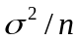的正态分布，记作（，）；④如果变量是一具有平均数、方差的分布，则随着样本容量的增大，样本平均数的分布亦必愈来愈趋近正态分布，且具有平均数和方差。
六、计算
1、调查相似生产条件下施用和不施用某种叶面肥的玉米果穗重量，得施用该叶面肥的果穗5个，重量分别为298、315、320、312、325（g）；得未施用的果穗4个，其重量分别为284、292、302、306。问施用该叶面肥有无效果。（6分）
设：：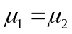，对：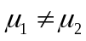………………………………………………1分
显著水平取，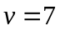时，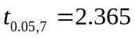……………………………………1分
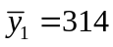，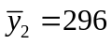
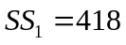，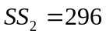
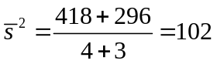
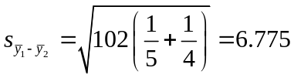
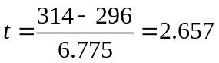………………………………………………………………3分
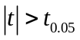，故否定，即施用叶面肥对玉米果穗的重量有显著影响。…………1分

2、有一水稻施肥量（具有A1、A2、A3三个水平）和品种（有B1、B2两个水平）的二因素试验（固定模型），重复4次，随机区组设计。得各处理的平均数如下表。（10分）
（1）已知：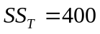，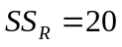。试进行方差分析，并简要说明试验结果。
（2）试以PLSD法对各处理平均数进行多重比较。
处理 | 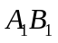 | 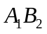 | 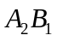 | 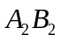 | 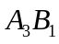 | 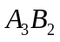
平均数 | 31 | 37 | 26 | 34 | 30 | 28

因素和的两向表
B  A | B1 | B2 | TA
A1 | 124 | 148 | 272
A2 | 104 | 136 | 240
A3 | 120 | 112 | 232
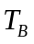 | 348 | 396 | 744
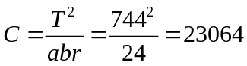
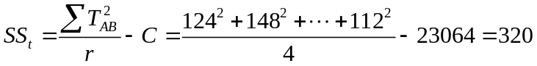
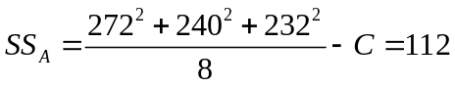；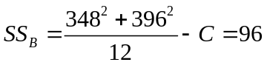
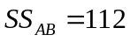、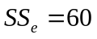………………………………………………………………………3分
变异来源 | 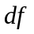 | 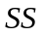 | 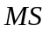
区组间 | 3 | 20
A | 2 | 112 | 56 | 14**
B | 1 | 96 | 96 | 24**
A×B | 2 | 112 | 56 | 14**
误差 | 15 | 60 | 4
总 | 23 | 400
……………………………2分
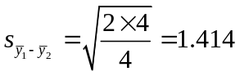
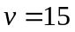时，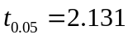，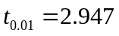，故：
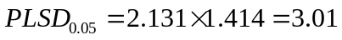
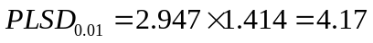………………………………………………………2分

处理 | 平均数 | 5％ | 1％
 | 37 | a | A
 | 34 | ab | AB
 | 31 | bc | BC
 | 30 | c | BCD
 | 28 | cd | CD
 | 26 | d | D
……………………………………………3分

3、调查某地最近8年6月份的降雨量（，mm）与棉花产量（，斤/亩）的关系，其一级数据分别为：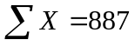，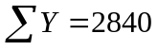，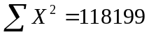，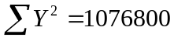，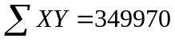。试：
（1）建立线性回归方程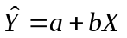。
（2）求离回归标准差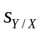。
（3）求相关系数。
（4）对线性方程进行显著性测验。

（1）
5个二级数据
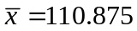，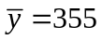，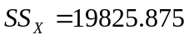，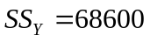，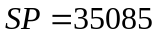
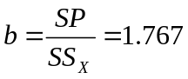，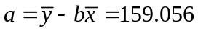…………………………………3分
（2）
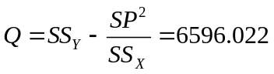
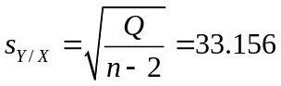…………………………………………………3分
（3）
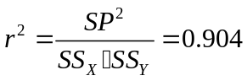
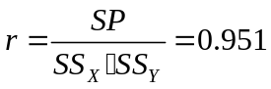………………………………………………………3分
（4）
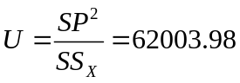
方差分析表
S.O.V | Df | SS | MS | F
线性回归 | 1 | 62003.98 | 62003.98 | 56.40**
离回归 | 6 | 6596.022 | 1099.337
总 | 7 | 68600

或
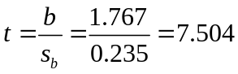
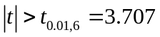，所以线型回归达到了极显著水平。
或
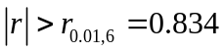，所以线型回归达到了极显著水平。……………………………3分

